Anggota Kelompok:

1. Elisabet Indah Permatasari (50421419)
2. Mega Purawanti (50421807)
3. Rahma Nur Aisyah (51421215)

Kelas: 3IA05

Mata Kuliah: Pemrograman Web

* Source Code Index.js

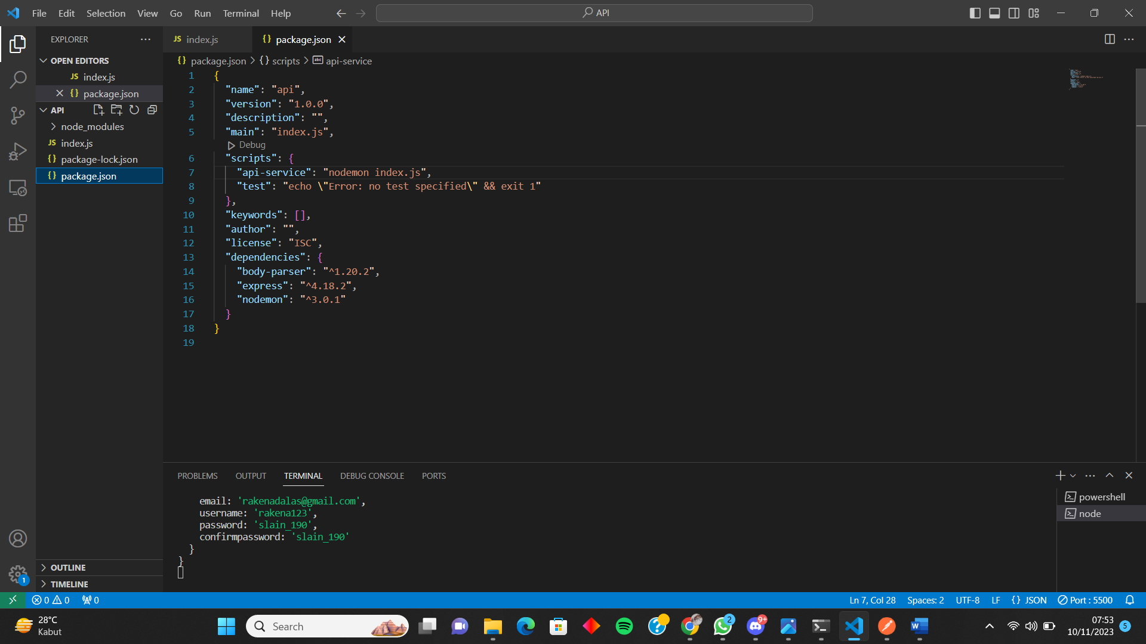

* Source Code package.json

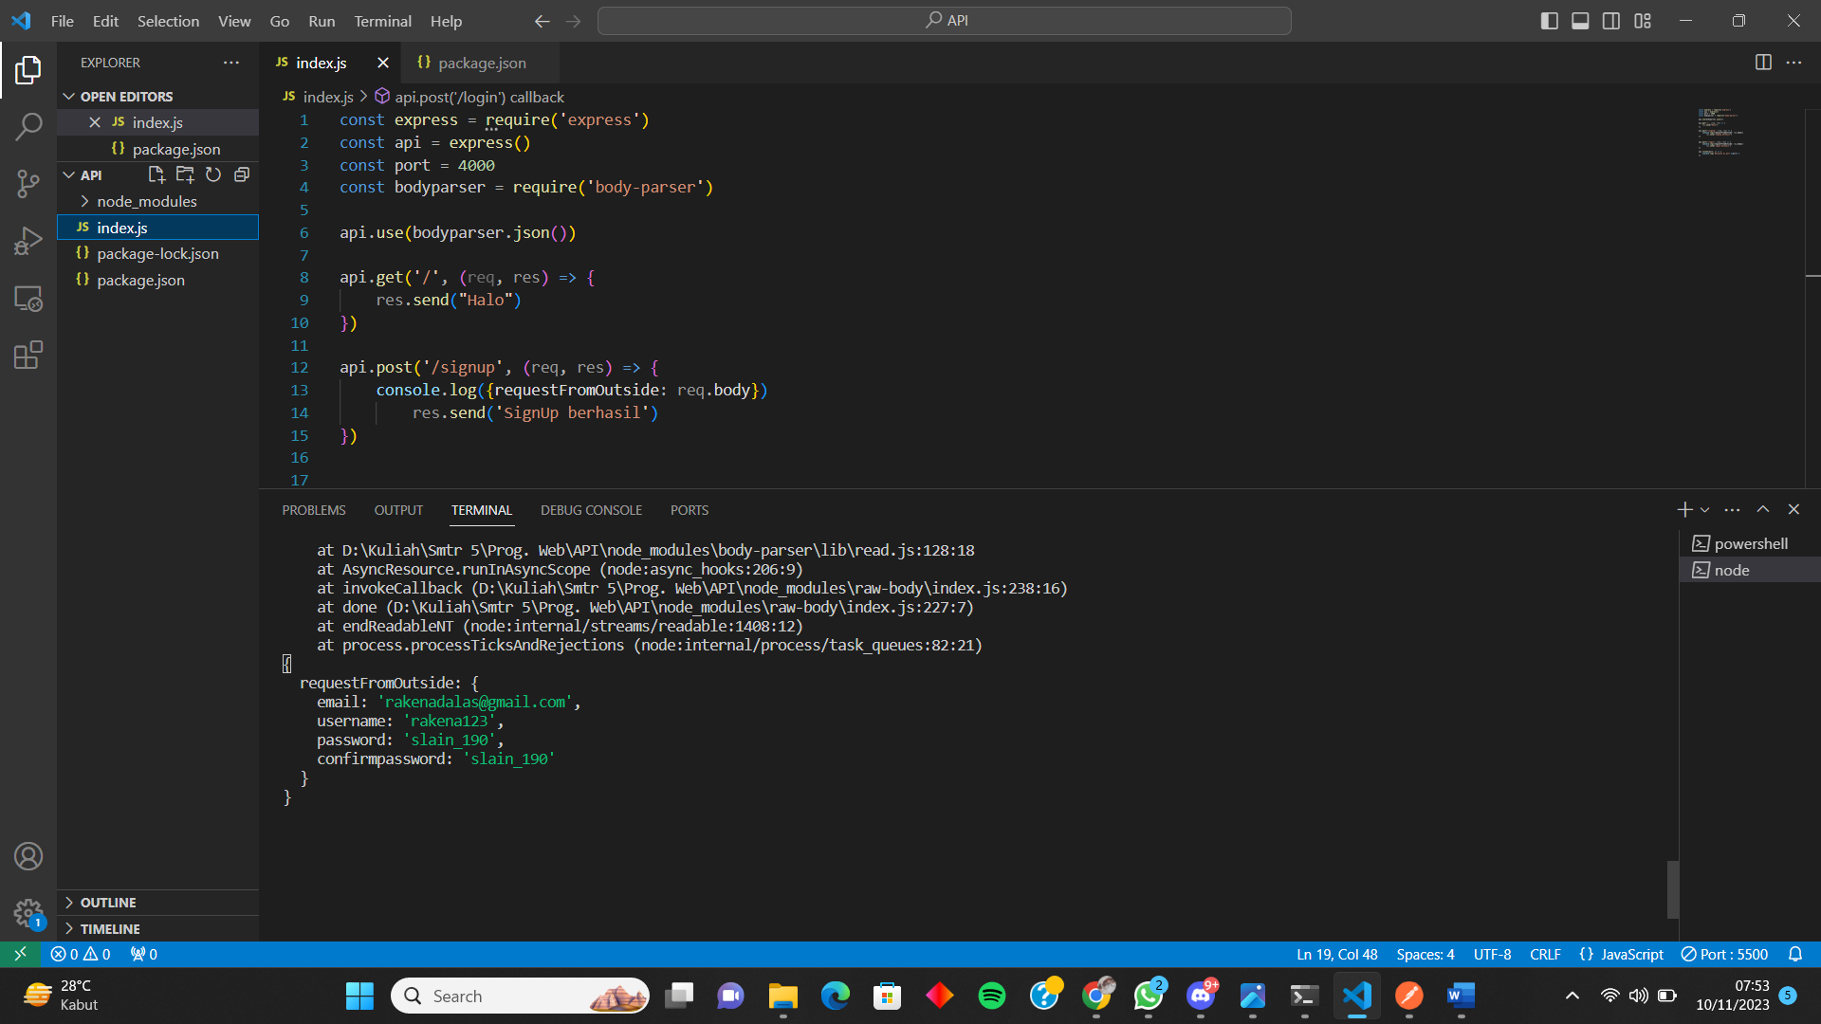

* Sign Up

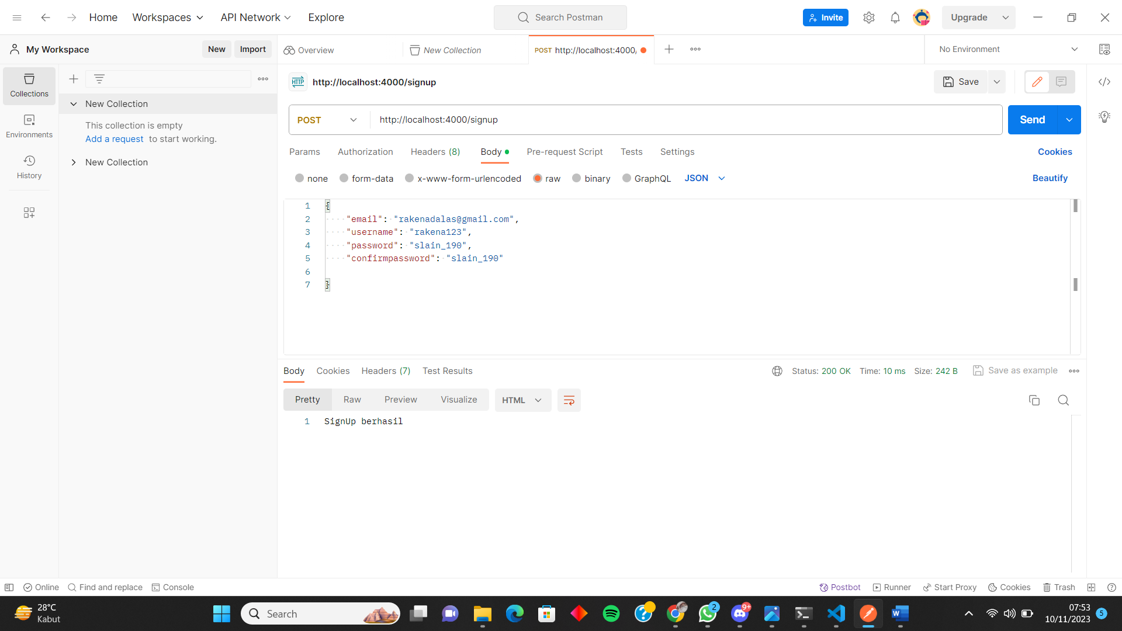

* Login

